DEV SOFT – BIO ASSISTENS



**GUINSTALL_V0.1_2016**

**GUÍA DE INSTALACIÓN**



Queda prohibido cualquier tipo de reproducción, distribución, comunicación pública y/o transformación, total o parcial, por cualquier medio, de este documento sin el previo consentimiento expreso y por escrito de DEV SOFT.

#### “Invertimos en el talento de los peruanos”

HOJA DE CONTROL

|  |  |  |  |
| --- | --- | --- | --- |
| **Proyecto** | BIO ASSISTENS | | |
| **Entregable** | GUINSTALL_V0.1_2016 | | |
| **Autor** | DEV SOFT | | |
| **Revisado por** | Benji Santillan | **Fecha Revisión** | 08/07/2016 |
|  |  | **Nº Total de Páginas** | 6 |

REGISTRO DE CAMBIOS

|  |  |  |  |
| --- | --- | --- | --- |
| **Versión** | **Causa del Cambio** | **Responsable** | **Fecha** |
| 0.1 | Versión Final pendiente de Aprobación | Alfredo Eguiluz | 08/07/2016 |

**INDICE**

1 INTRODUCCIÓN 4

1.1 Objeto 4

1.2 Características de la aplicación 4

1.3 Componentes fundamentales 4

2 RECURSOS HARDWARE 5

2.1 Requisitos mínimos 5

2.2 Conectividad 5

2.3 Restricciones 6

2.3 Device/Iclock700 6

3 INSTALACIÓN Y CONFIGURACIÓN DE LA APLICACIÓN 7

# INTRODUCCIÓN

## Objeto

Esta guía busca proporcionar información general sobre los requerimientos que debe tener el dispositivo en el cual se va a instalar la aplicación. Así también, se detallará todo el proceso de instalación resaltando los puntos más importantes con ilustraciones.

## Características de la aplicación

* Servidor Centralizado para una mejor gestión del mismo.
* Sistema para múltiples puntos.
* Sistema en tiempo real.
* A través del botón menú se podrá encontrar más opciones, algunas muy útiles, como ver un historial, tipos de filtrado, múltiples opciones, etc.

## Componentes fundamentales

| Dentro de alcance | | |
| --- | --- | --- |
| **MÓDULO ADMINISTRATIVO** | **Registro de Empresas y Agencias** | * Registro y Mantenimiento de Empresas , agencias y días no laborables a controlar asistencia |
| **Registro de Días no Laborables** |
| **Registro de Horarios de Trabajo** |
| **Registro de Dispositivos** |
| **Registro de Empleados** |
| **Registro de Horarios de Empleados** |
| **MÓDULO DE OPERACIONES** | **Carga de Empleados** | * Reporte de Empleados, Registro de huellas. |
| **Registro de Huellas** |
| **Descargar Huellas Backup** |
| **Registro de Mensaje (SMS)** |
| **Proceso Manual de Marcación** |
| **MÓDULO DE REPORTES** | **Reporte General de Marcaciones** | * Reporte general de Asistencias por día y mes. |
| **Reporte de Asistencias** |
| **MÓDULO DE SEGURIDAD** | **Permisos y Accesos** | * Acceso al sistema dando privilegios a los usuarios. |
| **Backup** |

# RECURSOS HARDWARE

## Requisitos/Server

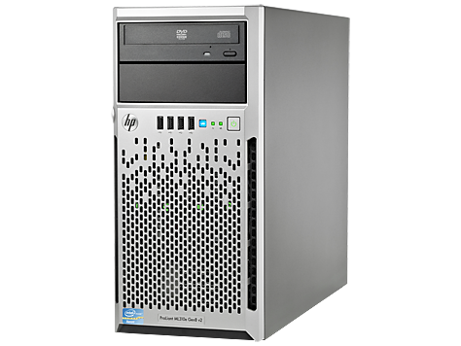

|  |  |  |
| --- | --- | --- |
| SERVIDOR CON SISTEMA OPERATIVO WINDOWS SERVER | | |
| DATO | **VALOR MÍNIMO** | **VALOR RECOMENDADO** |
| Familia de Procesador | Intel® Xeon® E3-1200v3 | +Intel® Xeon® E5-2699v3 |
| Numero de Procesadores | 1 | 1 |
| Ranuras de Expansión | 2 | 2/4(Max) |
| Memoria RAM | 16 | 32/64(Max) |
| Ranuras de memoria | 2 | 2/4(Max) |
| Almacenamiento | (4) SAS/SATA/SSD LFF | (8) SAS/SATA/SSD SFF |
| HDD | 320Gb | +500gb |
| Controlador RED | Ethernet 332i de 1 Gb 2 puertos / por puerto | Ethernet 332i de 1 Gb 2 puertos / por puerto |
| Dimensiones (ancho x largo x alto) | 17,5 x 47,52 x 36,82 cm | 17,5 x 47,52 x 36,82 cm |
| Peso | 18,96 kg | 18,96 kg |

## Conectividad

|  |  |  |
| --- | --- | --- |
| DATO | VALOR MÍNIMO | VALOR RECOMENDADO |
| Tipo de Red | ADSL | +4Mb |

## Restricciones

|  |  |
| --- | --- |
| RESTRICCIÓN | DETALLE |
| Sistema Operativo | Windows Server |
| Versión de S.O. | Windows Server 2008 |

## Device/IclockZK

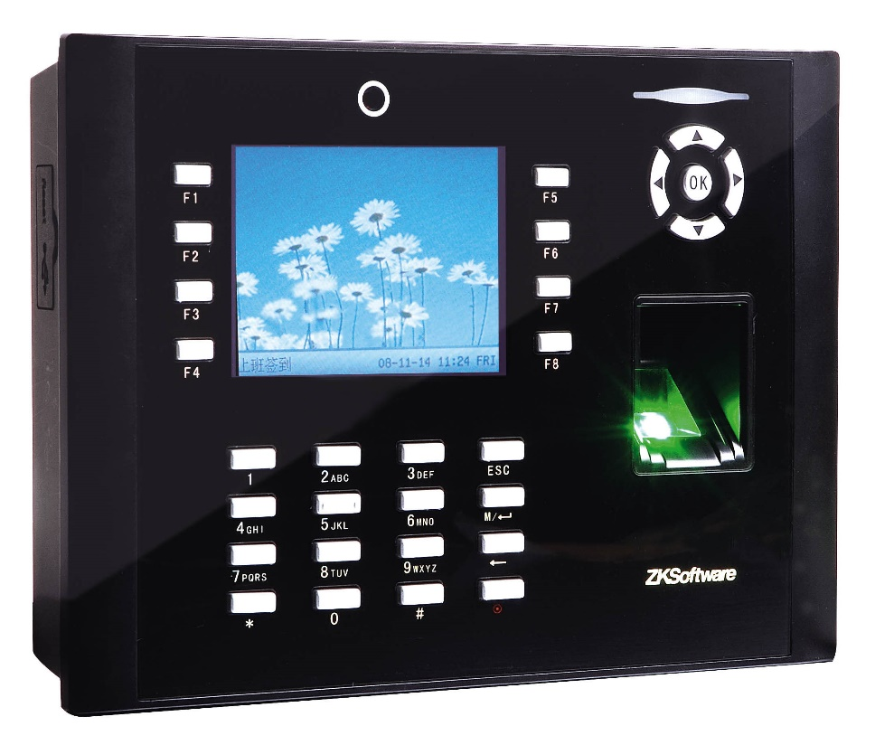

|  |  |
| --- | --- |
| RESTRICCIÓN | DETALLE |
| Capacidad de Huellas | 8000 |
| Capacidad de Tarjetas | 10000 |
| Capacidad de Transacción | 200000 |
| Sensor | ZK Sensor óptico anti ralladuras |
| Versión de Algoritmo | ZK v9.0 y v10.0 |
| Lector RFID | EM Marin125 khz, Mifare opcional |
| Batería de Respaldo | Sí, con duración de hasta 4 horas |
| Velocidad de Veriﬁcación | Menor a 2 segundos |
| Métodos de Veriﬁcación | 1:N 1 a 1 |
| Posibilidad de Error | Menor de 0.0001% |
| Mensajes Auditivos | En español |

# INSTALACIÓN Y CONFIGURACIÓN DE LA APLICACIÓN

1. Al ser un sistema Web no será necesaria la instalación como usuario, solo ir hacia la dirección IP configurada para obtener los datos de los equipos.
2. Para la instalación del Sistema en el servidor se requerirán, algunos adicionales que se especificaran en el siguiente Documento

También contenido en el repositorio

IIS_Server_2008.docx